Рекомендуемые занятия и упражнения для развития мелкой моторики рук:  1. Хорошо формирует мелкую моторику рук нанизывание на леску пуговиц, бусинок, макарон, сушек, бисера и выкладывание фигур, создание картин с помощью этих материалов. Делайте вместе с детьми бусы из рябины, орешков, семян тыквы и огурцов, мелких плодов, скрепок.  2. Застёгивание и расстёгивание пуговиц, кнопок, крючков; завязывание и развязывание лент, шнурков, узелков на верёвке; завинчивание и развенчивание крышек банок и пузырьков; всасывание пипеткой воды; открывание и закрывание дверцы или шкатулки – это хорошая тренировка для пальчиков, совершенствуется ловкость и развивается мелкая моторика рук.  3. Переборка круп. Насыпьте в небольшое блюдце, например, гороха, гречки и риса и попросите ребёнка перебрать. Это тоже весьма полезное занятие.  4. Организуйте игры с песком в летнее время на улице, а в зимнее – в домашней песочнице. Дети, сооружая сказочные замки и украшая их мелкими камешками, прилагают при этом силу рук, ловкость пальцев, воображение.  5. Плетение косичек из ниток, венков из цветов способствует укреплению здоровья ребенка. Его иммунитет также находится на кончиках пальцев.  Работа по развитию движения рук должна проводиться регулярно. Только тогда будет достигнут наибольший эффект от упражнений.  Уважаемые родители, не откладывайте развитие мелкой моторики рук малыша на потом. Это действительно очень важно для ребенка! Научите ваших детей всему, что умеете сами!  Уважаемые родители!  Если вы хотите, чтобы ваш ребёнок был умным и способным, то обратите пристальное внимание на развитие мелкой моторики рук. Используйте для этого каждую свободную минуту. Такие домашние занятия будут для вашего малыша просто бесценны. Все предметы, с которыми действует ваш малыш, и которые создаются им в результате продуктивной деятельности, играют роль наглядной опоры для речевых упражнений.  Родители, которые уделяют должное внимание упражнениям, играм, различным заданиям на развитие мелкой моторики и координации движений руки косвенным образом влияют на общее интеллектуальное, психическое развитие и на развития речи ребенка. А также в будущем готовят его к овладению навыкам письма, что поможет избежать многих проблем в школьном обучении.  Исследователями разных стран установлено, а практикой подтверждено, что уровень развития речи детей находится в прямой зависимости от степени сформированности тонких движений пальцев рук.  Как правило, если движения пальцев развиты в соответствии с возрастом, то и речевое развитие ребенка в пределах возрастной нормы. Поэтому тренировка движений пальцев и кисти рук является важнейшим фактором, стимулирующим речевое развитие ребенка, способствующим улучшению артикуляционных движений, подготовки кисти руки к письму и, что не менее важно, мощным средством, повышающим работоспособность коры головного мозга, стимулирующим развитие мышления ребенка. Рекомендуется стимулировать речевое развитие детей путем тренировки движений пальцев рук, а это в свою очередь подготовка руки ребенка к письму. | «Есть все основания рассматривать кисть руки как орган речи – такой же, как и артикуляционный аппарат. С этой точки зрения проекция руки есть еще одна речевая зона мозга».  М.М.Кольцова,  (доктор медицинских наук,  профессор-физиолог)  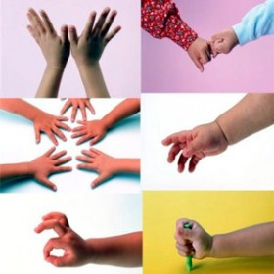  «Истоки способностей и дарований детей находятся на кончиках их пальцев. От пальцев, образно говоря, идут тончайшие ручейки, которые питают источник творческой мысли».  В. А. Сухомлинский  САМОМАССАЖ ПАЛЬЦЕВ РУК  • Карандаш в руках катаю,  Между пальчиков верчу.  Непременно каждый пальчик  Быть послушным научу.  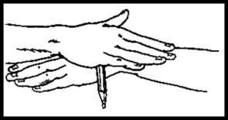  • Разминание, а затем растирание каждого пальца вдоль, затем поперёк.  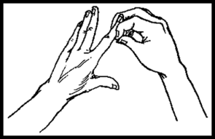  • Использование  массажных щёток и кистевых эспандеров.  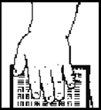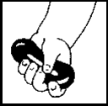  • Разминочные упражнения с мячом-ёжиком.  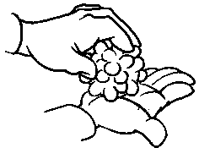  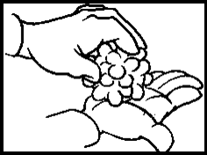 | МБДОУ №3  г. Шахты  Буклет для родителей  «ПАЛЬЧИКАМИ ИГРАЕМ — РЕЧЬ РАЗВИВАЕМ»  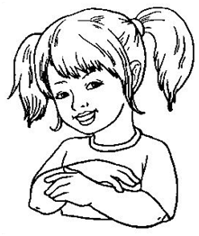  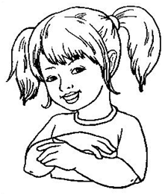  Педагог-психолог  Киреева Л.Е.  г. Шахты  2025 г.  ПАЛЬЧИКОВЫЕ ИГРЫ  • Кошка  Средний и безымянный пальцы упираются в большой. Указательный и мизинец подняты вверх  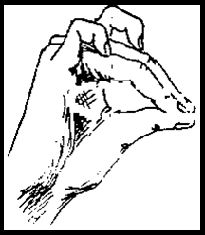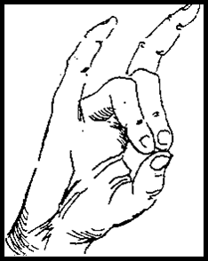  • Мышка  Средний и безымянный пальцы упираются в большой. Указательный и мизинец согнуты в дуги и прижаты к среднему и безымянному пальцам.  • Кулак – ребро – ладонь  Три положения руки на плоскости стола последовательно сменяют друг друга. Ладонь на плоскости, сжатая в кулак, ладонь ребром на столе, распрямлённая ладонь на плоскости.  ИГРЫ  СО СЧЁТНЫМИ ПАЛОЧКАМИ  (выложи рисунок по образцу)  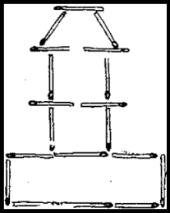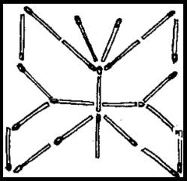  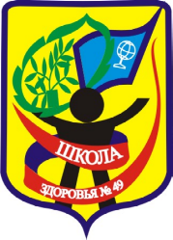  Все выше перечисленные виды упражнений очень просты, но доставят и Вам, и вашему ребенку большое удовольствие от совместной работы и общения

